*Organeeztec*

**Portal za organizaciju unutrašnjih aktivnosti volonterske organizacije EESTEC**

Korisničko uputstvo

Verzija 1.0

Istorija revizija

|  |  |  |  |
| --- | --- | --- | --- |
| **Datum** | **Verzija** | **Opis** | **Autori** |
| 09.06.2023. god. | 1.0 | Inicijalna verzija | Tijana Kvaić  Antonije Mitić  Ilija Đorđević Arsić |

Sadržaj

1 Uvod 5

2 Prijavljivanje korisnika na aplikaciju 5

2.1 Registracija novog Korisnika 5

2.2 Prijavljivanje registrovanog Korisnika na sistem 6

3 Pregled obaveštenja 6

3.1 Pregled obaveštenja - od upravnog odbora 7

3.2 Pregled obaveštenja - vezana za događaj 9

3.3 Pregled obaveštenja - za tim u okviru događaja 12

3.4 Pregled obaveštenja - vezana za tim 14

4 Pregled informacija o timu 16

4.1 Pregled informacija o timu - generalno 16

4.2 Pregled informacija o timu – vezano za događaj 17

4.3 Pregled informacija o timu – upravni odbor 18

5 Pregled informacija o događaju 19

6 Pregled zaduženja člana 20

6.1 Pregled zaduženja člana - data zaduženja 21

6.2 Pregled zaduženja člana - završena zaduženja 22

6.3 Pregled zaduženja člana - preuzeta zaduženja 23

6.4 Pregled zaduženja člana - zaduženja na čekanju 24

7 Pregled dostupnih zaduženja 25

8 Ulazak u tim 26

9 Izlazak iz tima 28

10 Brisanje naloga 29

11 Apliciranje za upravni odbor 33

11.1 Apliciranje za upravni odbor – otvaranje prijava 33

11.2 Apliciranje za upravni odbor – zatvaranje prijava 34

11.3 Apliciranje za upravni odbor – pravljenje prijave 35

12 Autentifikacija članova 37

12.1 Autentifikacija članova - prihvatanje zahteva 39

12.2 Autentifikacija članova - odbijanje zahteva 40

13 Ažuriranje podataka o sebi 41

14 Deaktiviranje 42

15 Menjanje šifre 44

16 Pregled uloga 45

17 Objavljivanje obaveštenja 46

17.1 Objavljivanje obaveštenja - interna obaveštenja 46

17.2 Objavljivanje obaveštenja - zvanična obaveštenja 48

17.3 Objavljivanje obaveštenja - zahtev za objavu zvaničnog obaveštenja 49

18 Ažuriranje informacija o događaju 52

19 Zadavanje zaduženja 54

19.1 Zadavanje zaduženja - upravni odbor 54

19.2 Zadavanje zaduženja - organizacioni tim 55

19.3 Zadavanje zaduženja - za određeni tim 56

20 Ažuriranje informacija o svom timu 57

21 Brisanje događaja 59

22 Dodavanje događaja 62

23 Arhiviranje događaja 66

24 Rang lista 69

25 Pregled sastanaka 70

25.1 Predstojeći sastanci 70

25.2 Gotovi sastanci 73

25.3 Dodavanje sastanka 75

26 Pregled zahteva za upravni odbor 76

Korisničko uputstvo za Organeeztec aplikaciju

# Uvod

Organeeztec mobilna aplikacija je aplikacija razvijena od strane eezTec-IT-a. Namena aplikacije je da članovima studentske organizacije EESTEC omogući efikasan način da organizuju aktivnosti u okviru organizacije – zadavanjem zaduženja, organizovanjem sastanaka i objavljivanjem obaveštenja, a sve u zavisnosti od uloge korisnika u organizaciji.

# Prijavljivanje korisnika na aplikaciju

Razlikuju se dva slučaja prijavljivanja na sistem. Prvi je kada se novi korisnik po prvi put prijavi i pošalje zahtev za autentifikaciju. Drugi slučaj je kada se već postojeći korisnik prijavi da bi vršio zadatke koji su mu omogućeni.

## Registracija novog Korisnika

1. Klikom na dugme *Nemaš nalog? Prijavi se!* otvara se stranica za unos podataka o novom korisniku.
2. Stranica prilikom registracije novog korisnika sadrži forme za unos imena, prezimena, datuma rođenja, broja telefona, korisničkog imena na instagramu i odabira slike i CV-a. Polja ime, prezime, datum rođenja i broj telefona su obavezna, i korisnik ne može da nastavi sa registracijom ukoliko ih ne unese.

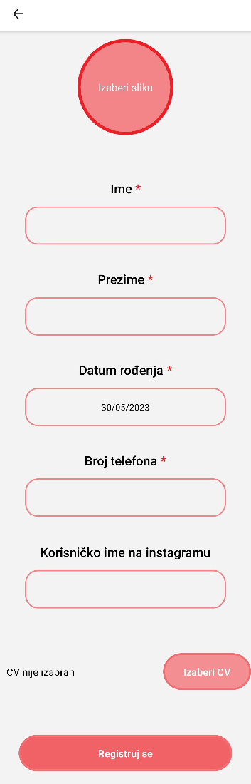

Slika 1 – Registracija Korisnika

## Prijavljivanje registrovanog Korisnika na sistem

1. Korisnik otvara aplikaciju.
2. Korisnik se sa svojom e-mail adresom I lozinkom prijavljuje na sistem.

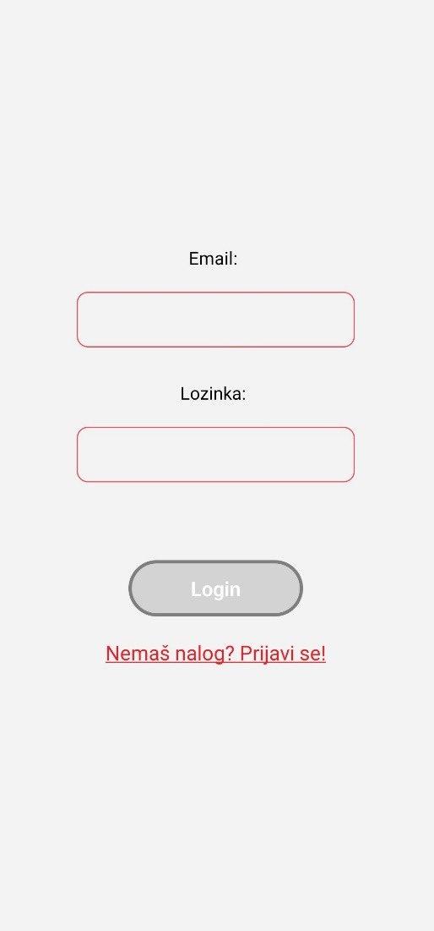

Slika 2 – Prijavljivanje Korisnika

# Pregled obaveštenja

Postoje zvanična i interna obaveštenja za upravni odbor, za svaki događaj i za timove generalno i u okviru događaja.

## Pregled obaveštenja - od upravnog odbora

Za pregled obaveštenja upravnog odbora, iz navigacije je potrebno izabrati opciju *General*. Time se otvara stranica sa zvaničnim obaveštenjima upravnog odbora. Ukoliko je član deo upravnog odbora, ima i mogućnost pregleda internih obaveštenja upravnog odbora.

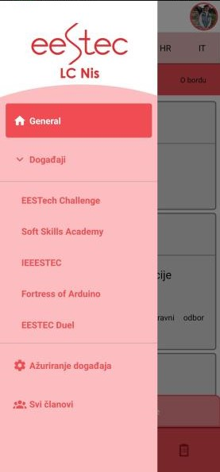

Slika 3 – Izbor *General* stranice

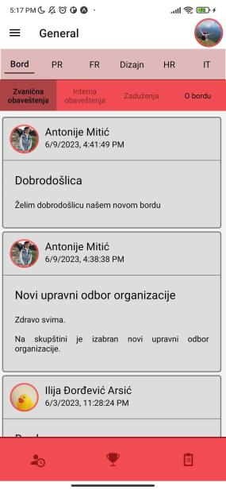

Slika 4 – Pregled zvaničnih obaveštenja upravnog odbora

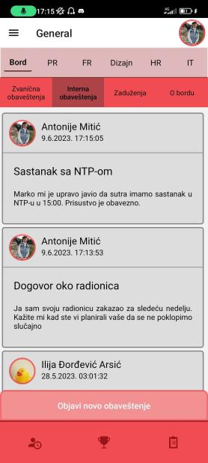

Slika 5 – Pregled internih obaveštenja upravnog odbora

## Pregled obaveštenja - vezana za događaj

Klikom na neki od događaja iz navigacije, otvara se stranica o događaju i u okviru nje lista zvaničnih obaveštenja o događaju. Ukoliko je član u upravnom odboru ili u organizacionom timu događaja, ima pristup i internim obaveštenjima za događaj.

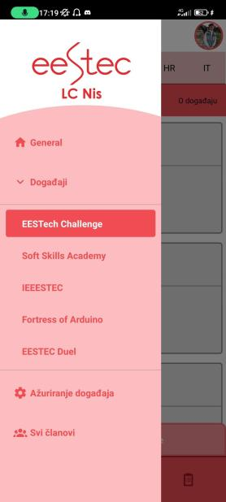

Slika 6 – Izbor događaja

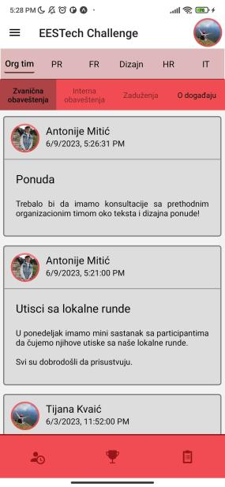

Slika 7 – Pregled zvaničnih obaveštenja o događaju

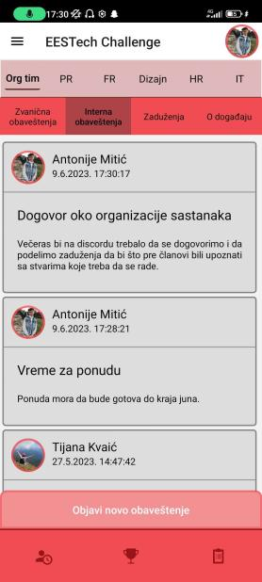

Slika 8 – Pregled internih obaveštenja o događaju

## Pregled obaveštenja - za tim u okviru događaja

Klikom na neki od događaja iz navigacije, otvara se stranica o događaju i u okviru nje lista zvaničnih obaveštenja o događaju. Izborom nekog od timova na stranici se otvara lista zvaničnih obaveštenja o timu vezanih za izabrani događaj. Ukoliko je član deo izabranog tima, ima i mogućnost pregleda internih obaveštenja tima vezanih za izabrani događaj.

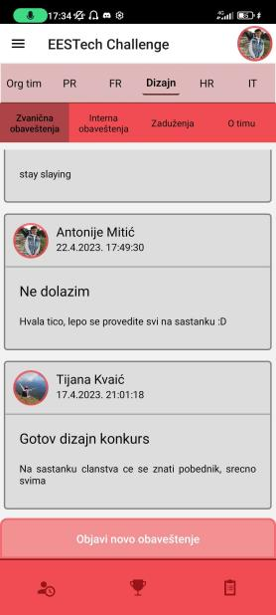

Slika 9 – Pregled zvaničnih obaveštenja tima u okviru događaja

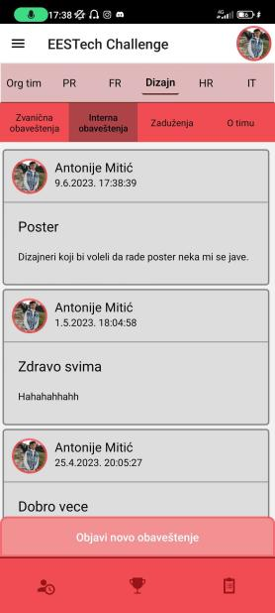

Slika 10 – Pregled internih obaveštenja tima u okviru događaja

## Pregled obaveštenja - vezana za tim

Za pregled obaveštenja vezanih za tim, iz navigacije je potrebno izabrati opciju *General*, a zatim na prikazanoj stranici izabrati željeni tim. Time se otvara stranica sa listom zvaničnih obaveštenja o timu. Ukoliko je član deo izabranog tima, ima i mogućnost pregleda internih obaveštenja tima.

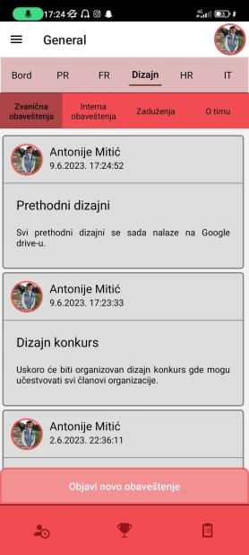

Slika 11 – Pregled zvaničnih obaveštenja tima

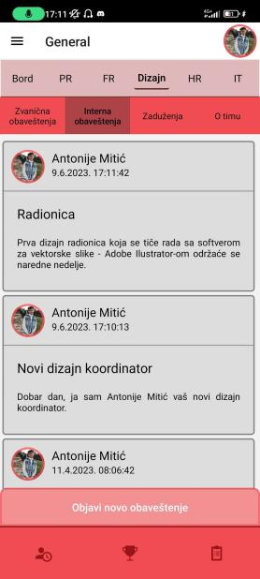

Slika 12 – Pregled internih obaveštenja tima

# Pregled informacija o timu

Mogu da se pregledaju informacije o radu svih timova, generalno i u okviru događaja, kao i informacije o upravnom odboru.

## Pregled informacija o timu - generalno

Za pregled informacija o timu generalno, potrebno je iz navigacije izabrati opciju *General*, a zatim izabrati željeni tim I opciju *O timu.*

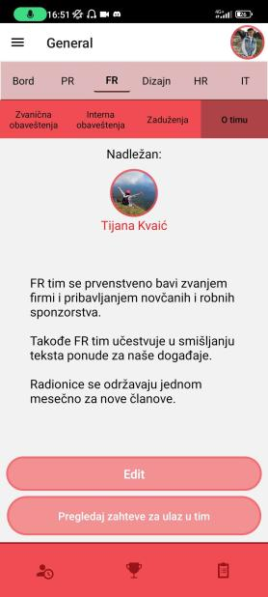

Slika 13 – Pregled informacija o timu

## Pregled informacija o timu – vezano za događaj

Za pregled informacija o timu generalno, potrebno je iz navigacije izabrati željeni događaj, a zatim izabrati željeni tim I opciju *O timu.*

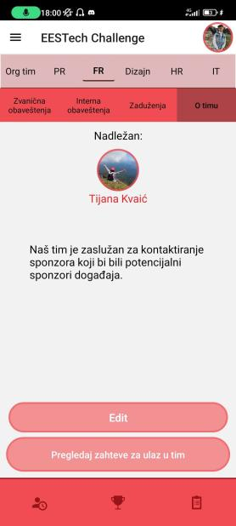

Slika 14 – Pregled informacija o timu vezano za događaj

## Pregled informacija o timu – upravni odbor

Za pregled informacija o upravnom odboru, potrebno je iz navigacije izabrati opciju *General*, a zatim izabrati opciju *O bordu.*

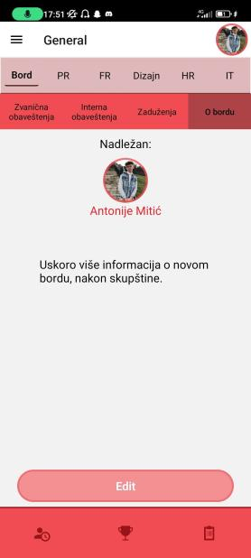

Slika 15 – Pregled informacija o upravnom odboru

# Pregled informacija o događaju

Za pregled informacija o događaju je potrebno iz navigacije izabrati željeni događaj, a zatim opciju *O događaju*.

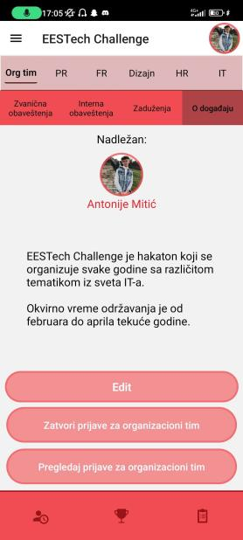

Slika 16 – Pregled informacija o događaju

# Pregled zaduženja člana

Klikom na *clipboard* u donjoj navigaciji se otvara stranica zaduženja. Član može da pregleda preuzeta zaduženja, zaduženja na čekanju, završena zaduženja I data zaduženja.

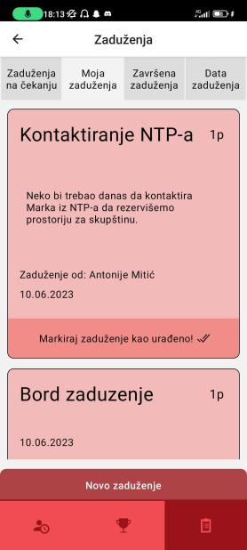

Slika 17 – Stranica zaduženja

## Pregled zaduženja člana - data zaduženja

Na stranici zaduženja, izborom opcije *Data zaduženja*, otvara se lista zaduženja koja je član zadao. Ukoliko je član koji radi na zaduženju markirao zaduženje kao urađeno, zaduženje je u listi uokvireno I klikom na njega se otvaraju opcije *Potvrdi urađeno zaduženje* I *Vrati zaduženje.*

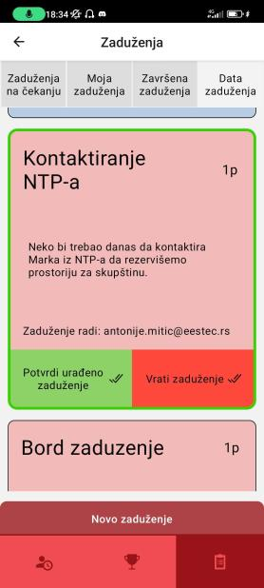

Slika 18 – Pregled zaduženja člana - data zaduženja

## Pregled zaduženja člana - završena zaduženja

Na stranici zaduženja, izborom opcije *Završena zaduženja*, otvara se lista zaduženja koja je član uspešno završio.

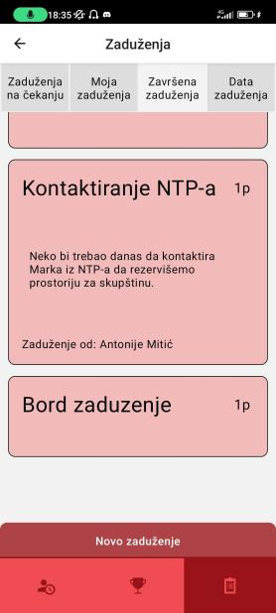

Slika 19 – Pregled zaduženja člana - završena zaduženja

## Pregled zaduženja člana - preuzeta zaduženja

Na stranici zaduženja, izborom opcije *Moja zaduženja*, otvara se lista zaduženja koja je član preuzeo. Klikom na zaduženje iz liste se otvara opcija *Markiraj zaduženje kao urađeno*, kojim član može da označi da je određeno zaduženje završio.



Slika 20 – Pregled zaduženja člana - preuzeta zaduženja

## Pregled zaduženja člana - zaduženja na čekanju

Na stranici zaduženja, izborom opcije *Zaduženja na čekanju*, otvara se lista zaduženja koja su direktno zadata članu. Klikom na zaduženje otvaraju se opcije *Prihvati zaduženje* i *Odbij zaduženje* kojima član može da prihvati ili da odbije zaduženje.

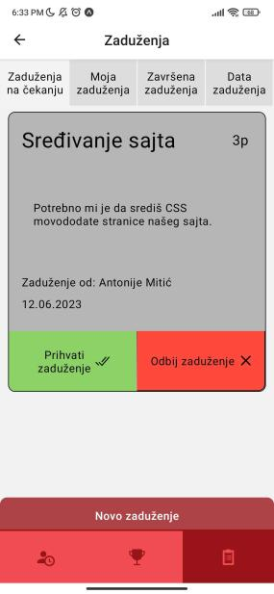

Slika 21 – Pregled zaduženja na čekanju

# Pregled dostupnih zaduženja

Izborom željenog događaja ili *General* iz navigacije, a zatim nekog od timova u kojima je član, I izborom opcije *Zaduženja*, otvara se lista dostupnih zaduženja za izabrani tim vezanih za izabrani događaj. Klikom na jedno od zaduženja iz liste otvara se opcija *Prihvatam zaduženje*, čime zaduženje prelazi u preuzeta zaduženjačlana.

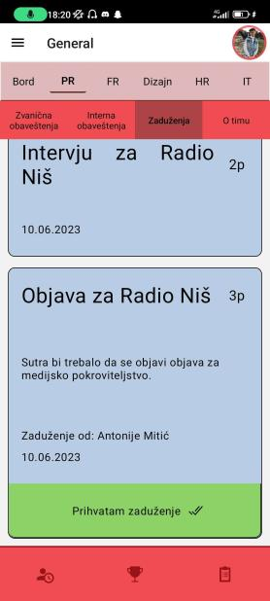

Slika 22 – Pregled dostupnih zaduženja

# Ulazak u tim

Klikom na profilnu sliku u gornjem desnom uglu otvara se profil člana. Odabirom opcije *Moje uloge* otvara se stranica sa listom svih timova i prikazom svih pozicija u organizacionim timovima i upravnom odboru na kojima se nalazi član. Pored timova u kojima se član ne nalazi, stoji opcija *Uđi*.Klikom na ovu opciju član pravi zahtev za ulazak u željeni tim.

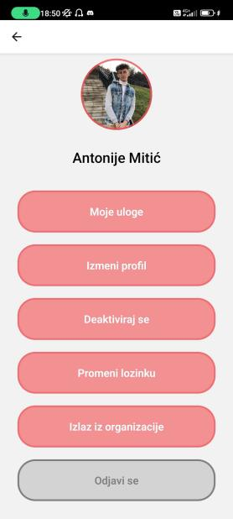

Slika 23 – Profil člana

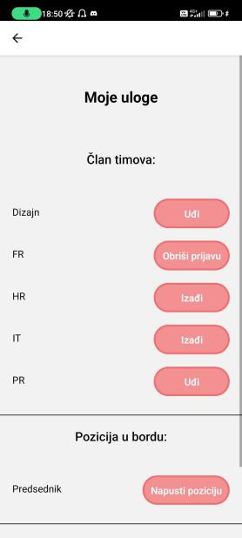

Slika 24 – Stranica Moje uloge

# Izlazak iz tima

Klikom na profilnu sliku u gornjem desnom uglu otvara se profil člana. Odabirom opcije *Moje uloge* otvara se stranica sa listom svih timova i prikazom svih pozicija u organizacionim timovima i upravnom odboru na kojima se nalazi član. Pored timova u kojima se član nalazi, stoji opcija *Izađi*.Klikom na ovu opciju član izlazi iz izabranog tima.

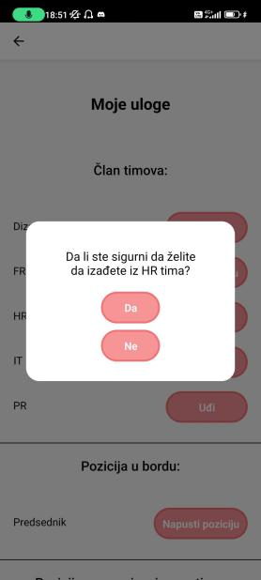

Slika 25 – Izlazak iz tima

# Brisanje naloga

Administrator na svojoj početnoj bira opciju *Spisak članova*, što otvara stranicu sa listom svih članova. Klikom na dugme *Info* pored željenog člana, otvara se stranica sa informacijama o članu. Klikom na dugme *Izbriši* otvara se dijalog za potvrdu brisanja naloga. Klikom na opciju *Da* briše se nalog člana.

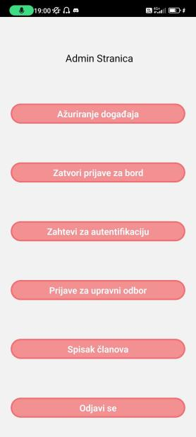

Slika 26 – Početna strana administratora

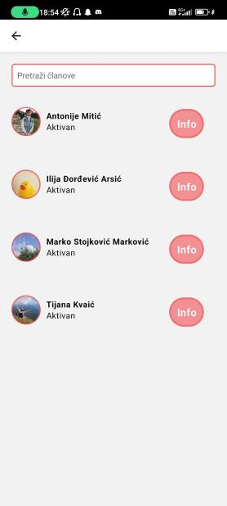

Slika 27 – Spisak svih članova

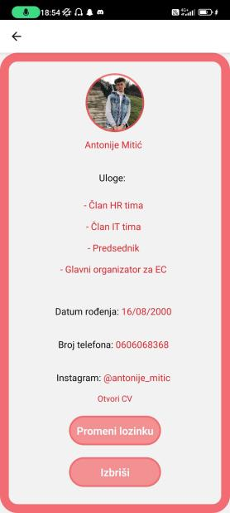

Slika 28 – Informacije o članu

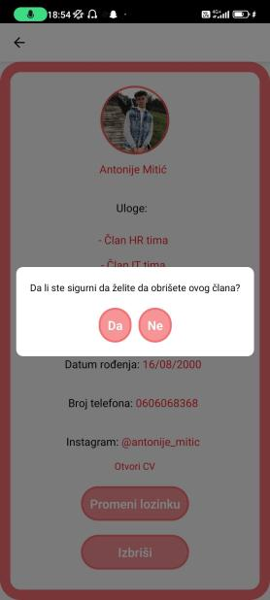

Slika 29 – Brisanje naloga

# Apliciranje za upravni odbor

Apliciranje za upravni odbor je dostupno ako su prijave za upravni odbor otvorene.

## Apliciranje za upravni odbor – otvaranje prijava

Kada su zatvorene prijave za upravni odbor, administrator na svojoj početnoj strani ima opciju *Otvori prijave za bord*, što ostalim članovima omogućava opciju da se prijave za upravni odbor.

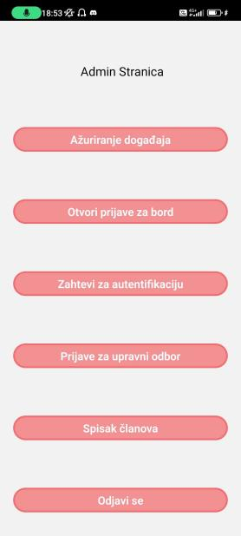

Slika 30 – Otvaranje prijava za upravni odbor

## Apliciranje za upravni odbor – zatvaranje prijava

Kada su zatvorene prijave za upravni odbor, administrator na svojoj početnoj strani ima opciju *Zatvori prijave za bord*, što ostalim članovima onemogućava opciju da se prijave za upravni odbor.



Slika 31 – Zatvaranje prijava za upravni odbor

## Apliciranje za upravni odbor – pravljenje prijave

Kada su otvorene prijave za upravni odbor, na stranici profila korisnika je omogućena opcija *Apliciranje za Upravni odbor.* Klikom na tu opciju se otvara stranica za pravljenje nove prijave za Upravni odbor, gde je obavezno izabrati poziciju za koju se član prijavljuje I popuniti polje za motivaciono pismo. Klikom na dugme *Prijavi se,* član šalje svoju prijavu za upravni odbor.

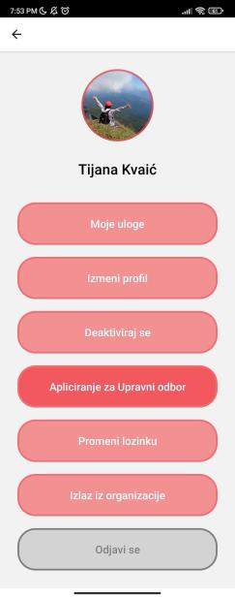

Slika 32 – Profil kada su prijave za Upravni odbor otvorene

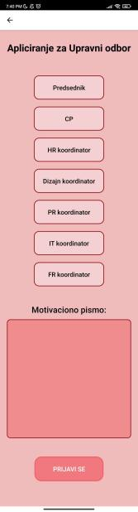

Slika 33 – Forma za apliciranje za Upravni odbor

# Autentifikacija članova

Administrator sa svoje početne strane izborom opcije *Zahtevi za autentifikaciju* otvara stranicu sa listom zahteva za autentifikaciju. Klikom na jedan od njih, otvara se stranica sa informacijama unetim pri registraciji izabranog korisnika. Klikom na opciju *Prihvati* ili *Obriši* administrator može da prihvati zahtev za autentifikaciju ili da ga obriše.

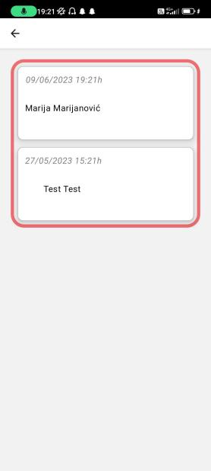

Slika 34 – Lista zahteva za autentifikaciju

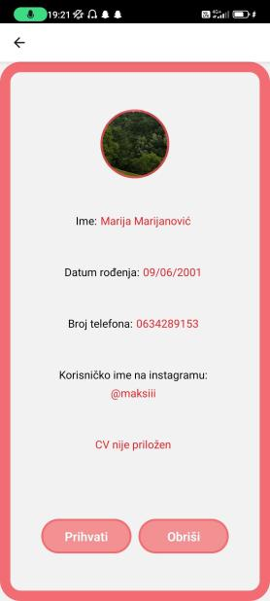

Slika 35 – Pregled zahteva za autentifikaciju

## Autentifikacija članova - prihvatanje zahteva

Klikom na opciju *Prihvati* otvara se dijalog za unos email-a I šifre za nalog koji će se napraviti za člana koji se registrovao. Oba polja su obavezna. Kada su popunjena, administrator klikom na dugme *Napravi nalog* kreira nalog za registrovanog člana.

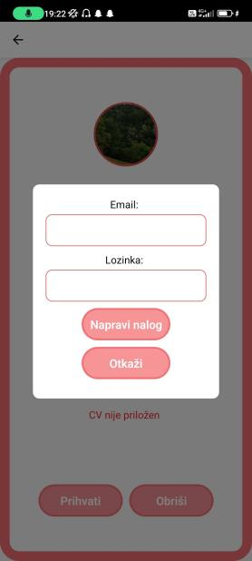

Slika 35 – Prihvatanje zahteva za autentifikaciju

## Autentifikacija članova - odbijanje zahteva

Klikom na opciju *Obriši* otvara se dijalog za brisanje zahteva za autentifikaciju. Klikom na *Da* briše se zahtev.

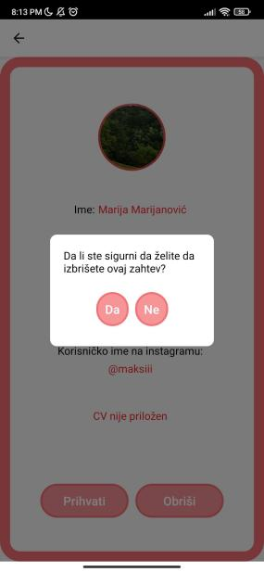

Slika 36 – Brisanje zahteva za autentifikaciju

# Ažuriranje podataka o sebi

Iz stranice profila, klikom na dugme *Izmeni profil* otvara se stranica za ažuriranje podataka člana. U formi je moguće izmeniti priloženu sliku, priloženi CV, ime, prezime, broj telefona i korisničko ime na instagramu. Nakon što član izmeni željene podatke, klikom na dugme *Ažuriraj profil* se čuvaju napravljene promene.

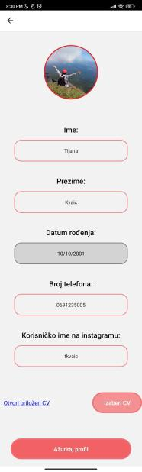

Slika 37 – Ažuriranje podataka

# Deaktiviranje

Na stranici profila korisnika, klikom na opciju *Deaktiviraj se* se otvara dijalog za deaktivaciju. Klikom na opciju *Da* član se aktivira, čime se onemogućava opcija da mu se direktno zada zaduženje. Kada je član neaktivan, dugme *Deaktiviraj se* je zamenjeno dugmetom *Aktiviraj se* kojim član može da se aktivira.

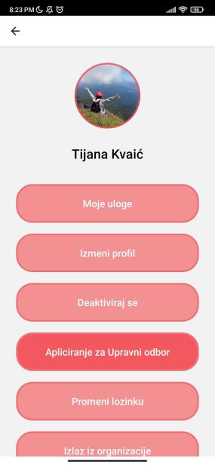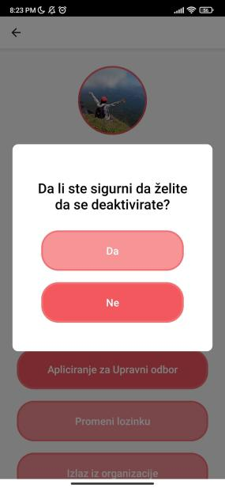

Slika 38 – Deaktiviranje

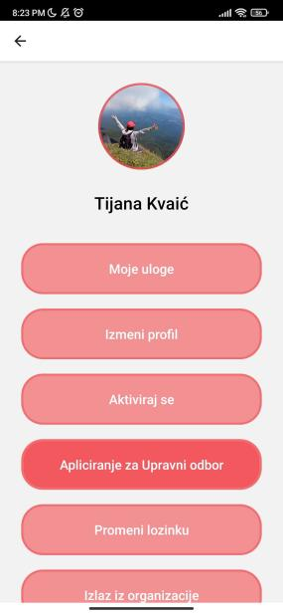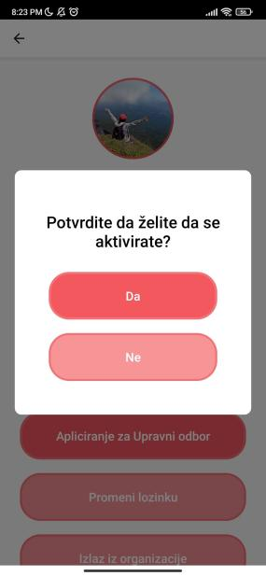

Slika 39 – Aktiviranje

# Menjanje šifre

Iz stranice profila, klikom na dugme *Promeni lozinku*, otvara se dijalog za promenu šifre člana. Dijalog sadrži polja za unos stare i nove lozinke. Klikom na dugme u dijalogu *Promeni lozinku*, ukoliko su uneta stara i nova lozinka validne, promeniće se lozinka za nalog člana.

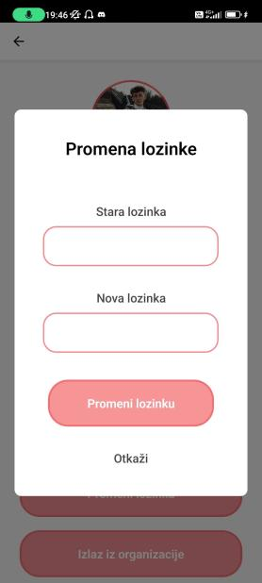

Slika 40 – Menjanje šifre

# Pregled uloga

Na stranici profila, klikom na dugme *Moje uloge* otvara se stranica sa spiskom timova u kojima se član nalazi i pozicija na kojima se član nalazi.

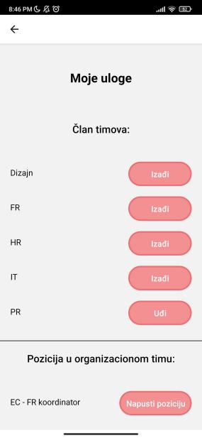

Slika 41 – Pregled uloga

# Objavljivanje obaveštenja

Članovi mogu da objavljuju interna obaveštenja za timove u kojima se nalaze, da objavljuju zvanična obaveštenja za timove za koje su nadležni i da prave zahteve za objavu zvaničnih obaveštenja za timove u kojima se nalaze a za koje nisu nadležni.

## Objavljivanje obaveštenja - interna obaveštenja

Navigacijom do željenog tima u okviru nekog od događaja ili *General* stranice, I odabirom opcije *Interna obaveštenja*, članu se prikazuje dugme *Objavi novo obaveštenje.* Klikom na ovo dugme, otvara se dijalog za objavu internog obaveštenja, sa poljima za naslov I sadržaj obaveštenja. Ova polja su obavezna. Klikom na dugme *Objavi* objavljuje se interno obaveštenje u izabranom timu.

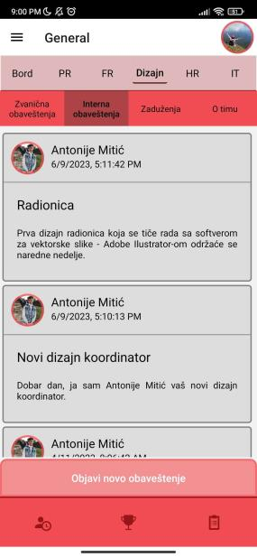

Slika 42 – Dugme za objavu internog obaveštenja

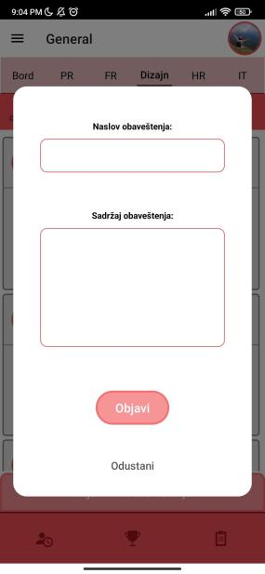

Slika 42 – Dijalog za objavu internog obaveštenja

## Objavljivanje obaveštenja - zvanična obaveštenja

Navigacijom do željenog tima u okviru nekog od događaja ili *General* stranice, I odabirom opcije *Zvanićna obaveštenja*, članu koji je nadležan za tim se prikazuje dugme *Objavi novo obaveštenje.* Klikom na ovo dugme, otvara se dijalog za objavu zvaničnog obaveštenja, sa poljima za naslov I sadržaj obaveštenja. Ova polja su obavezna. Klikom na dugme *Objavi* objavljuje se zvanično obaveštenje u izabranom timu.

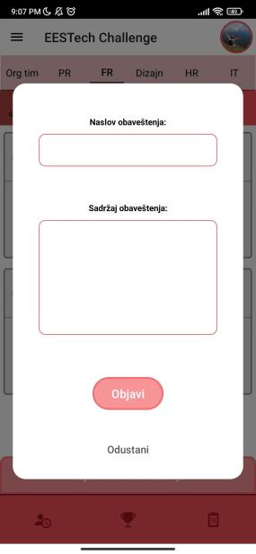

Slika 43 – Dijalog za objavu zvaničnog obaveštenja

## Objavljivanje obaveštenja - zahtev za objavu zvaničnog obaveštenja

Navigacijom do željenog tima u okviru nekog od događaja ili *General* stranice, I odabirom opcije *Zvanićna obaveštenja*, članu koji je deo tima ali nije nadležan za tim se prikazuje dugme *ONapravi zahtev za objavu novog obaveštenja.* Klikom na ovo dugme, otvara se dijalog za zahtev za objavu zvaničnog obaveštenja, sa poljima za naslov I sadržaj obaveštenja. Ova polja su obavezna. Klikom na dugme *Objavi* pravi se zahtev za objavu zvaničnog obaveštenja u izabranom timu. Ovi zahtevi su vidljivi samo članovima koji su nadležni za tim. Zahtevi se nalaze u listi gde su I objavljena obaveštenja I imaju opcije *Prihvati* I *Odbij*. Klikom na opciju *Prihvati*, zahtev postaje svima vidljiv kao obično zvanično obaveštenje.

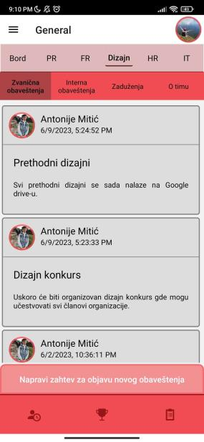

Slika 44 – Dugme za objavu zahteva za zvanično obaveštenje

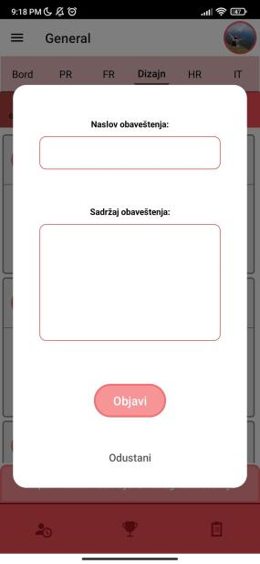

Slika 45 – Dijalog za objavu zahteva za zvanično obaveštenje

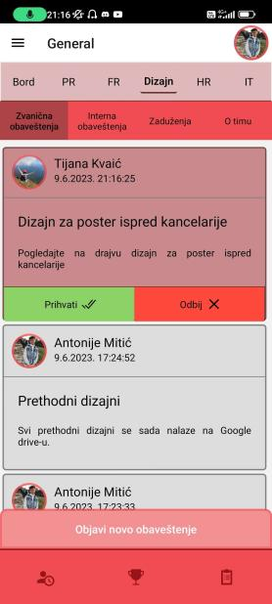

Slika 46 – Zahtev za objavu zvaničnog obaveštenja

# Ažuriranje informacija o događaju

Glavni organizator događaja i predsednik organizacije u stranici sa informacijama o događaju imaju opciju *Edit*. Klikom na tu opciju se otvara dijalog za promenu informacija o događaju. Dijalog sadrži polje za informacije o događaju i dugmiće *Odustani* i *Sačuvaj.* Klikom na dugme *Sačuvaj* se čuvaju promene u informacijama o događaju koje su napravljene.

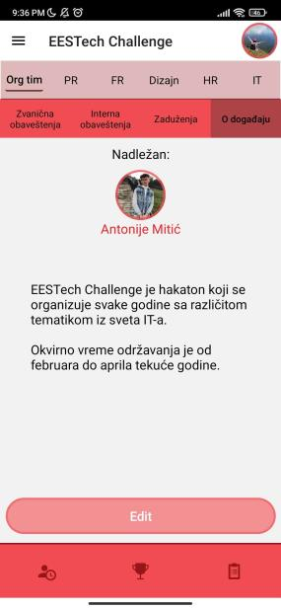

Slika 47 – Dugme za promenu informacija o događaju

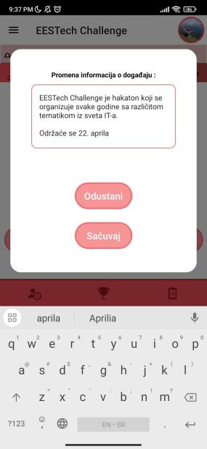

Slika 48 – Dijalog za promenu informacija o događaju

# Zadavanje zaduženja

Članovi koji su u nekom organizacionom timu ili na poziciji u Upravnom odboru mogu da zadaju zaduženja odabirom opcije *Novo zaduženje* na stranici zaduženja. Ovo otvara formu za dodavanje novog zaduženja koja sadrži polja za broj poena koje nosi zaduženje, naziv zaduženja, opis zaduženja, milestones od kojih se sastoji zaduženje, tim za koji je zaduženje, događaj za koji je vezano zaduženje ukoliko nije zaduženje za upravni odbor, krajnji rok za izradu zaduženja i opciju za odabir konkretne aktivne osobe u okviru izabranog tima koja treba da radi na zaduženju. Sva polja sem milestones i polja za odabir konkretne aktivne osobe su obavezna.

## Zadavanje zaduženja - upravni odbor

Članovi Upravnog odbora mogu da zadaju zaduženje u okviru Upravnog odbora.

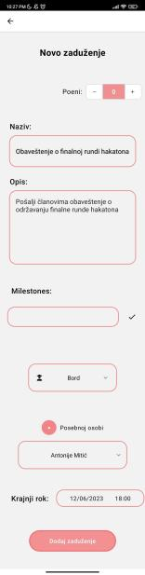

Slika 49 – Zadavanje zaduženja - upravni odbor

## Zadavanje zaduženja - organizacioni tim

Zaduženja u okviru organizacionog tima mogu da zadaju članovi organizacionog tima I članovi upravnog odbora.

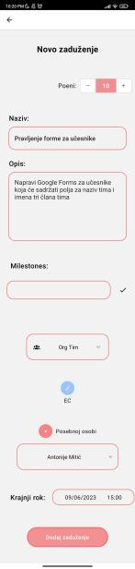

Slika 50 – Zadavanje zaduženja - organizacioni tim

## Zadavanje zaduženja - za određeni tim

Zaduženje za određeni tim mogu da zadaju svi koji su nadležni za taj tim.

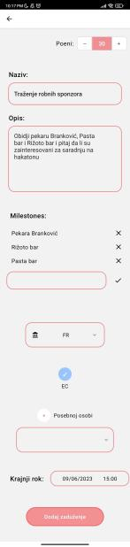

Slika 51 – Zadavanje zaduženja - organizacioni tim

# Ažuriranje informacija o svom timu

Članovi koji su nadležni za tim u stranici sa informacijama o timu imaju opciju *Edit*. Klikom na tu opciju se otvara dijalog za promenu informacija o timu. Dijalog sadrži polje za informacije o timu i dugmiće *Odustani* i *Sačuvaj.* Klikom na dugme *Sačuvaj* se čuvaju promene u informacijama o timu koje su napravljene.

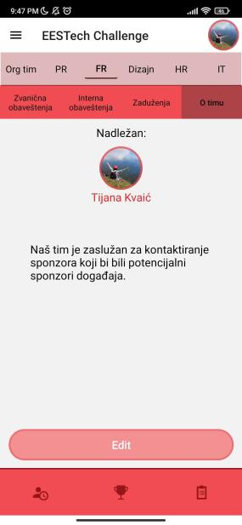

Slika 52 – Dugme za promenu informacija o timu

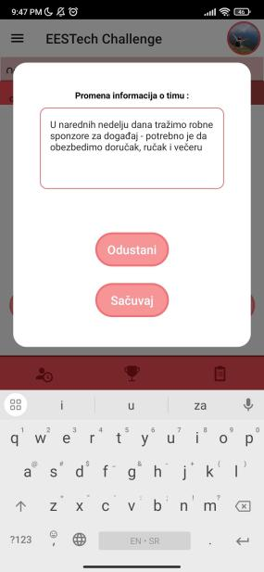

Slika 53 – Dijalog za promenu informacija o timu

# Brisanje događaja

Privilegiju brisanja događaja ima samo predsednik organizacije. Izborom opcije *ažuriranje događaja* iz navigacije, otvara se stranica sa pregledom svih događaja. Klikom na dugme izbriši pored željenog događaja, predsedniku se nudi opcija za brisanje izabranog događaja.

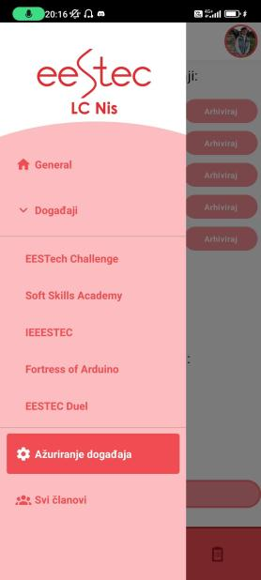

Slika 54 – Izbor opcije ažuriranje događaja

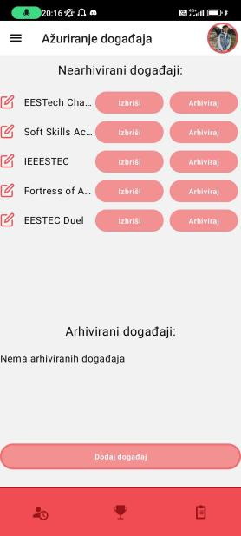

Slika 55 – Lista svih događaja

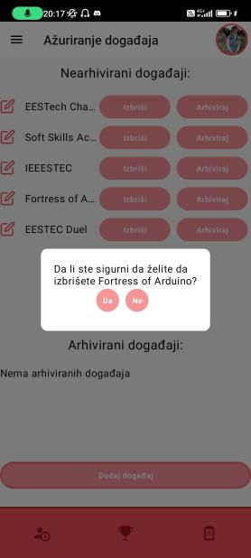

Slika 56 – Brisanje događaja

# Dodavanje događaja

Privilegiju dodavanja događaja ima samo predsednik organizacije. Izborom opcije *ažuriranje događaja* iz navigacije, otvara se stranica sa pregledom svih događaja. Klikom na dugme dodaj događaj, predsedniku se otvara stranica za dodavanje novog događaja. Predsednik ima i opciju dodavanja novih pozicija za događaj.



Slika 57 – Izbor opcije ažuriranje događaja



Slika 58 – Lista svih događaja

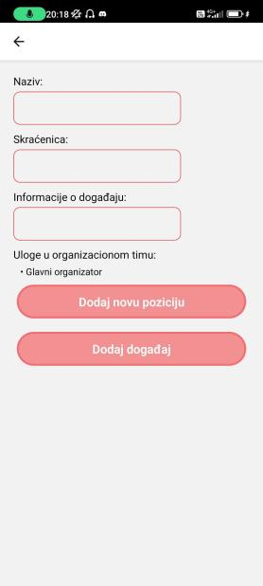

Slika 59 – Dodavanje novog događaja

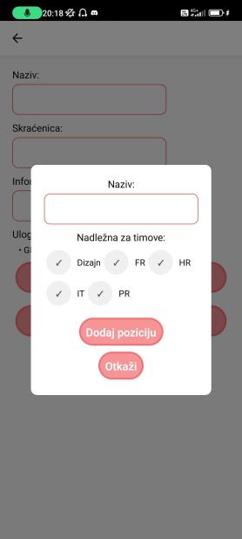

Slika 60 – Dodavanje nove pozicije za događaj

# Arhiviranje događaja

Privilegiju arhiviranja događaja ima samo predsednik organizacije. Izborom opcije *ažuriranje događaja* iz navigacije, otvara se stranica sa pregledom svih događaja. Klikom na dugme arhiviraj pored željenog događaja, događaj se prebacuje u listu arhiviranih događaja. Klikom na dugme dearhiviraj događaj se vraća u lisu nearhiviranih događaja.



Slika 61 – Izbor opcije ažuriranje događaja



Slika 62 – Lista svih događaja

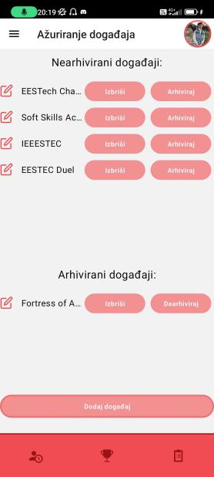

Slika 63 – Arhiviranje događaja

# Rang lista

Klikom na *pehar* u donjoj navigaciji se otvara stranica sa rang listom. Na stranici se nalazi lista članova koja je sortirana u opadajući redosled po broju poena članova.

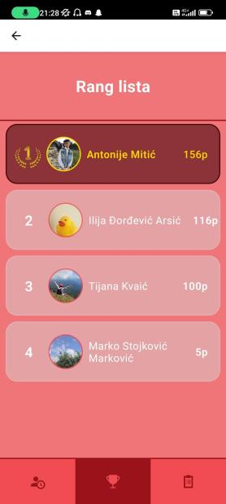

Slika 64 – Pregled rang liste članova

# Pregled sastanaka

Klikom na levo dugmeu donjoj navigaciji otvara se stranica za sastanke. Član može da pregleda predstojeće i gotove sastanke, dok članovi upravnog odbora I članovi organizacionih timova vide i dugme za dodavanje novog sastanka.

## Predstojeći sastanci

Klikom na dugme *Predstojeći* prikazuje se lista svih predstojećih sastanaka sortirana u odnosu na datum održavanja. Klikom na jedan od sastanaka otvara se stranica sa detaljima za sastanak gde se može potvrditi i otkazati prisustvo na samom sastanku. Kada sastanak bude završen, u listi ga vidi samo član koji je sazvao sastanak i klikom na njega prikazuje se stranica sastanka sa unosom zapisnika za završen sastanak.

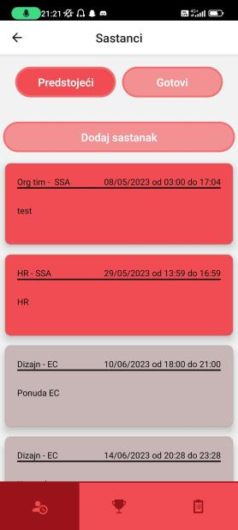

Slika 65 – Pregled liste predstojećih satanaka

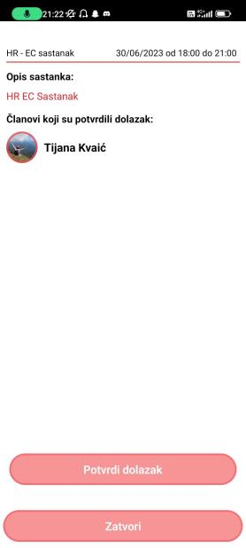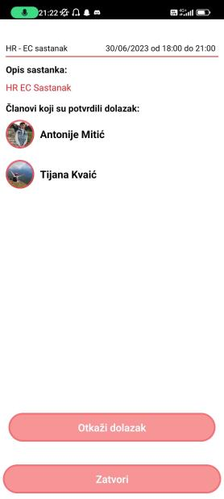

Slika 66 – Pregled informacija o predstojećem satanku

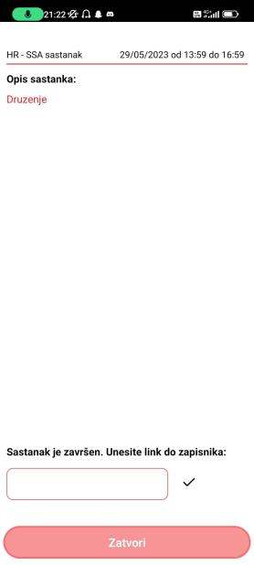

Slika 67 – Pregled sastanka za koji je prošlo vreme kraja sastanka

## Gotovi sastanci

Lista gotovih sastanaka prikazuje sve sastanke u timovima u kojima se nalazi član za koje je završen zapisnik. Klikom na bilo koji od gotovih sastanaka otvara se detaljniji pregled informacija o sastanku, koji sadrži opciju *Pregledaj zapisnik.* Klikom na tu opciju se otvara zapisnik sastanka.

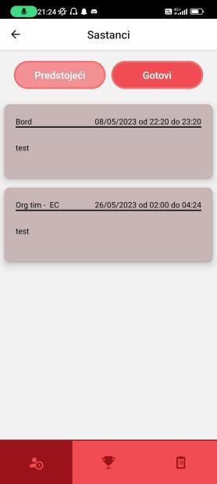

Slika 68 – Pregled gotovih sastanaka

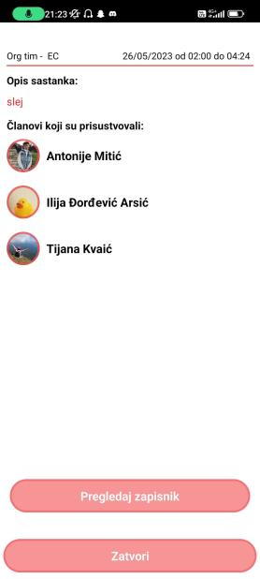

Slika 69 – Pregled informacija o gotovom sastanku

## Dodavanje sastanka

Klikom na dugme *Dodaj sastanak* otvara se forma za dodavanje novog sastanka koja sadrži polja za naslov sastanka, detaljniji opis sastanka, tim za koji je vezan sastanak, događaj za koji je vezan sastanak, datum sastanka, vreme početka sastanka I vreme kraja sastanka. Sva polja su obavezna. Klikom na dugme *Sačuvaj* dodaje se sastanak.

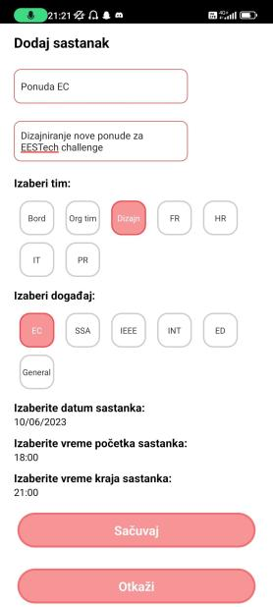

Slika 70 – Dodavanje novog sastanka

# Pregled zahteva za upravni odbor

Administrator sa svoje početne strane izborom opcije Prijave za upravni odbor otvara stranicu sa listom zahteva za upravni odbor. Klikom na jedan od njih, otvara se stranica sa informacijama unetim pri prijavljivanju izabranog korisnika, odnosno željena pozicija i motivaciono pismo. Klikom na opciju Prihvati ili Obriši administrator može da prihvati zahtev za upravni odbor ili da ga obriše.

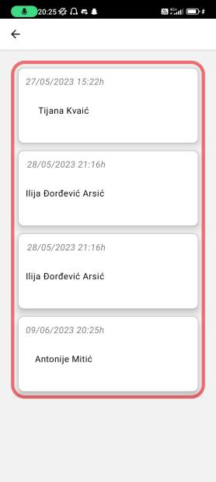

Slika 71 – Lista zahteva za upravni odbor

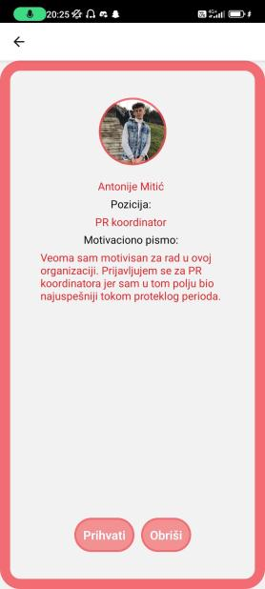

Slika 72 – Pregled zahteva za upravni odbor

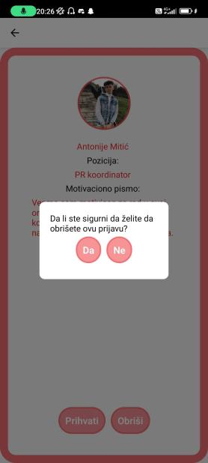

Slika 73 – Brisanje zahteva za upravni odbor

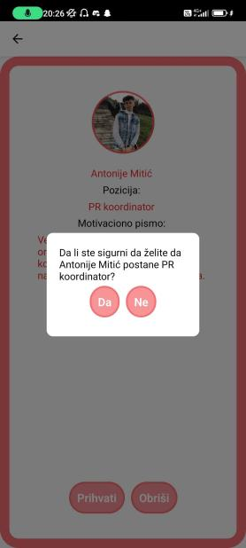

Slika 74 – Prihvatanje zahteva za upravni odbor